Федеральное государственное бюджетное образовательное учреждение высшего образования   
«Саратовский государственный технический университет имени Ю. А. Гагарина»

Кафедра прикладных информационных технологий

**Семантические сети**

Выполнил студент б1-ИФСТ-31,

Яновский Евгений Валерьевич

Проверил преподаватель

Кошкина Елена Васильевна

Саратов, 2023

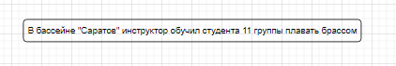

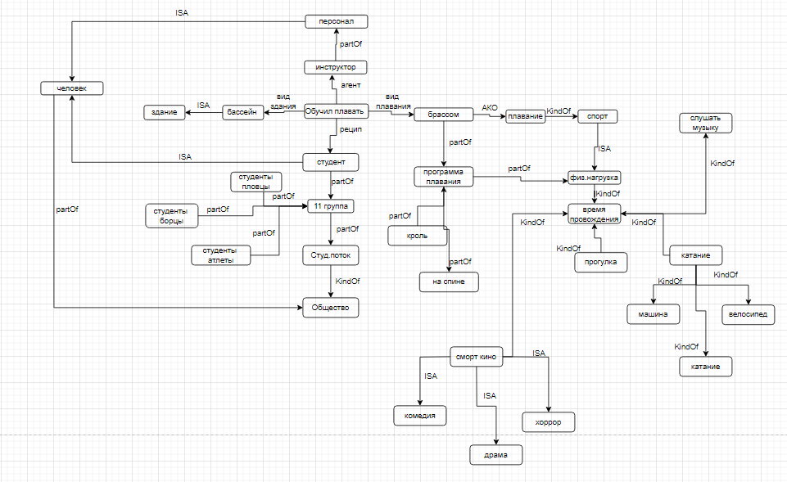

Рисунок 1